учитель – логопед Майорова Э.В., группа № 5 для детей с СДР

Конспект индивидуального занятия по развитию речи «Курочка Ряба»
Цель: создать условия для речевого развития детей.
Задачи:
Образовательные:
Продолжать знакомить с фольклором (сказками, персонажами произведения. Обучать игровым навыкам, обогащать опыт совместной деятельности.
Развивающие:
Способствовать развитию памяти, мышления и воображения.
Активизация словаря: «ко – ко - ко»; «тук - тук»; «пи - пи»; «бах»; дед, баба.
Развивать мелкую моторику.
Воспитательные:
Воспитывать у детей интерес к сказкам.
Предварительная работа:
Чтение сказки «Курочка Ряба», дидактическая игра «Покормим курочку», п/игра «Собери яички». Рассматривание героев сказки «Курочка ряба».
Оборудование:
деревянный конструктор «Курочка Ряба», картинки с изображением курочки.

Ход занятия:
1. Организационный момент.
Ребёнок заходит в кабинет, на столе лежит пёрышко.
Дыхательное упражнение «Перышко».
- Посмотри, Рома, что это такое (показ перышка). Давай на него подуем и увидим, умеет ли оно летать. Логопед дует на перышко и отпускает, ребёнок наблюдает, как оно летит.
- Интересно, кто его потерял? Это пёрышко потеряла курочка. А какая курочка - мы узнаем из сказки.

2. Инсценировка сказки «Курочка Ряба»
- Рома, посмотри: к нам в гости курочка пришла и сказку с собою принесла. Сказка называется «Курочка Ряба».
Жили - были дед, («Кто это?» - «Дед»)
да баба, («Кто это?» - «Баба»)
Была у них курочка ряба. (Как курочка кудахчет? – «Ко – ко – ко»)
Снесла курочка яичко.
Яичко не простое — золотое.
Дед бил, бил — (бить молоточком по яичку, приговаривая «тук – тук- тук»)
Не разбил.
Баба била-била —
Не разбила.

Пальчиковая игра «Ладушки, ладушки»
Ладушки, ладушки! (хлопают в ладоши)
Пекла бабка оладушки.
Маслом поливала, (круговые движения кистями рук)
Детушкам давала. (протягивают руки вперед)
Хороши оладушки у нашей бабушки! (хлопают в ладоши).
- Мышка бежала, («Как мышка пищит?» – «Пи – пи – пи») хвостиком махнула, яичко упало и разбилось.
Мышка (игрушка из деревянного конструктора):
- Пи-пи-пи! Здравствуй, Рома! Я случайно яичко разбила. Хвостик у меня длинный, вот я и не заметила. Я больше так не буду!
Яичко упало и разбилось. (Взмахом руки показывать, говорить: «Бах!») рука в руке показать
Дед плачет, баба плачет: ААА (показать, как плакали дед да баба)
Курочка кудахчет: «Ко – ко – ко! («Как курочка кудахчет?»)
Не плачь, дед, не плачь, баба!
Я снесу вам яичко другое,
Не золотое — простое».
Массаж ладошек резиновым мячиком
Маленькая птичка принесла яичко.
Я с яичком поиграю,
Я яичко покатаю,
Покатаю, но не съем,
Я отдам яички всем.
Логопед: - Я нашла еще разбитые яички, помоги их собрать.
Рома находит половинки разноцветных яичек и собирает их.
- А из яичек вылупились цыплята. Курочка по двору гуляет и с цыплятками зёрнышки собирает. - Сейчас мы с тобой пойдём гулять.

Подвижная игра «Вышла курочка гулять». Звучит аудиозапись.
Вышла курочка гулять, свежей травки пощипать,
А за ней ребятки - желтые цыплятки!
- Ко-ко-ко, ко-ко-ко, не ходите далеко,
Лапками гребите, зернышки ищите!!
- Цыплятки склевали все зёрнышки и маме – курочке не осталось. Давай нарисуем ещё зёрнышек и накормим курочку! Но сначала подготовим наши ручки и пальчики, чтобы они были у нас ловкими и умелыми.
Пальчиковая гимнастика:
Этот пальчик – дедушка,
Этот пальчик – бабушка,
Этот пальчик – курочка,
Этот пальчик – яичко.
Этот пальчик – просто мышь,
Мы её прогоним – кыш!
Вот теперь наши пальчики готовы рисовать.
- Давай покормим курочку, нарисуем побольше зёрнышек.

Рисование точек фломастером «Курочка зёрнышки клюёт»
- Курочка говорит тебе «Спасибо!»
Дидактическая игра «Парные картинки».

1. Логопед обращается к игрушке – курочке:
- Курочка Ряба, наш Рома учится читать целыми словами. Сейчас мы поиграем в парные картинки. Рома будет находить одинаковые картинки с изображением курочки.
2. Логопед:
- А сейчас Рома будет находить одинаковые слова под картинками из сказки «Курочка Ряба».
3. Логопед:
- А ещё в нашем волшебном мешочке есть буквы, с которыми Рома очень любит играть. Сейчас я выложу их на столе, а Рома под словами выложит такие же буквы. (Слова: мышка, дед, баба, курочка ряба, яичко).
- Рома помог сегодня мне рассказывать сказку, вместе с бабушкой испекли оладушки, курочке помог собрать яички, покормил её, поиграл с картинками и буквами. Молодец у нас Рома!
Артистами мы побывали,
И сказку гостям показали.
Артисты, зрители, - все были хороши.
Похлопаем, друг другу от души!
- Дедушке с бабушкой, пора домой, курочке – к цыпляткам, а мы с тобой пойдём гулять, в игры разные играть.

ПРИЛОЖЕНИЕ
Рисование точек фломастером «Курочка клюёт зёрнышки»

БАБА ДЕД

КУРОЧКА РЯБА

МЫШКА ЯИЧКО

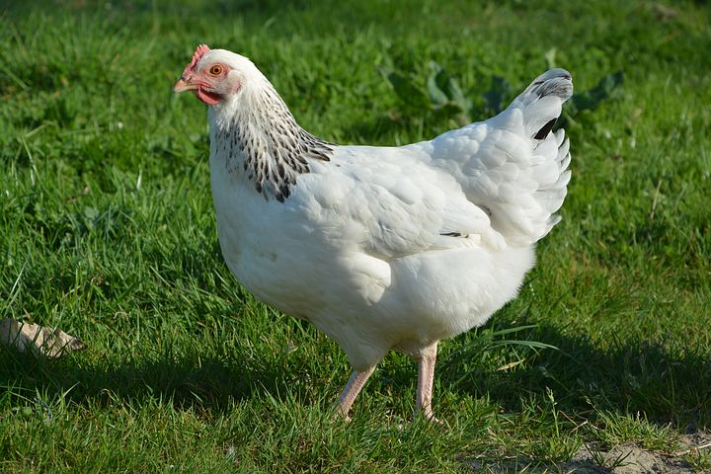
курица

курица

КУРОЧКА РЯБА

МЫШКА ЯИЧКО

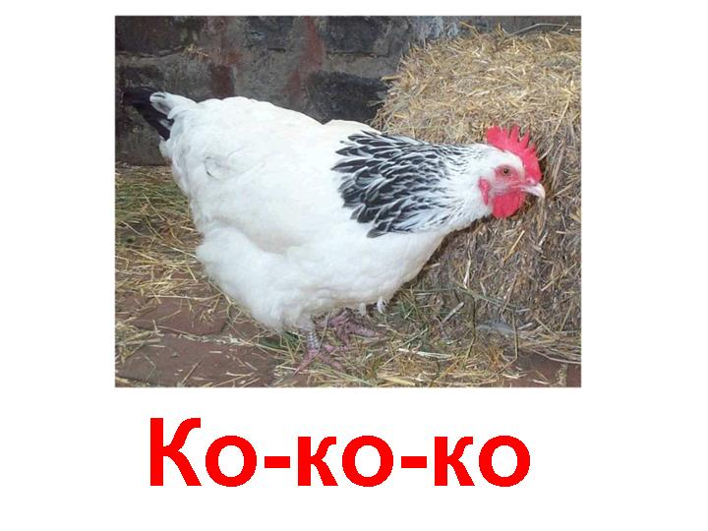
КО – КО – КО

КО – КО – КО

БАБА ДЕД

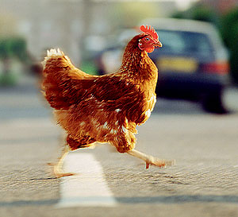
курица бежит курица бежит

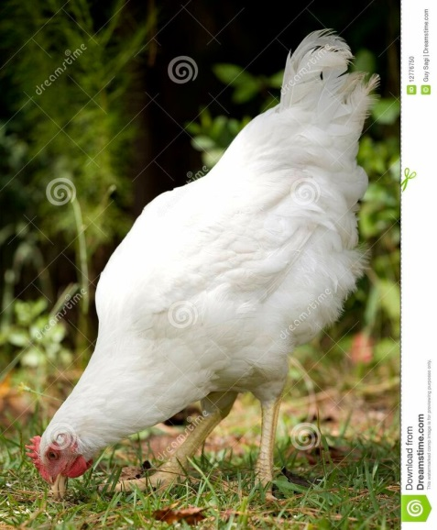 курица клюёт курица клюёт

